THÔNG TIN TRỌNG TÀI VIÊN
CHU HỒNG THANH |  | 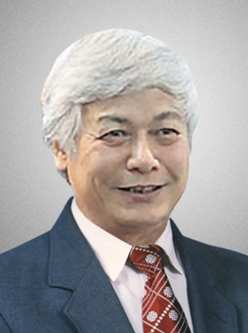
 | Năm sinh: 1952
 | Nghề nghiệp: Uỷ viên Ban Thường vụ, Phó Tổng thư ký, Chánh Văn Phòng TW Hội Luật gia Việt Nam
 | Email: vla@fpt.vn
 | Lĩnh vực hoạt động: Kinh tế, Thương mại, Dân sự
 | Ngôn ngữ: Tiếng Anh, Tiếng Nga

Học vấn
Tiến sỹ chuyên ngành: Luật học, kinh tế
Kinh nghiệm
Giảng viên Luật Học Viện Chính trị Quốc gia Hồ Chí Minh
Nhà báo, Tổng biên tập Báo Đời sống & Pháp luật
Uỷ viên Ban Thường vụ, Phó Tổng thư ký, Chánh Văn Phòng TW Hội Luật gia Việt Nam
Giảng viên bộ môn Hiến pháp – Hành chính, Khoa Luật – Đại học quốc gia Hà Nội
Chức vụ
- Uỷ viên Ban Thường vụ, Phó Tổng thư ký, Chánh Văn Phòng TW Hội Luật gia Việt Nam
- Trọng tài viên, VIAC
Bằng cấp/chứng chỉ/ thành tích nổi bật
- Luật sư tại Đoàn Luật sư Thành phố Hải Phòng

